Dopady války na Ukrajině na vnímání svobody slova
v Česku a na Slovensku

Praha 12. 4. 2022 – Více obyvatel České než Slovenské republiky souzní s výrokem, že je jejich země součástí informační války, kterou vede Ruská federace. Zatímco v ČR jde o 52 % populace, na Slovensku o 40 %. Vyplývá to ze sociologického šetření, které pro středoevropské výzkumné konsorcium Central European Digital Media Observatory (CEDMO) uskutečnila v obou zemích společnost Ipsos. Téměř třetina obyvatel Slovenské republiky (29 %) souhlasí s názorem, že informační válka je pouhou záminkou západních vlád (včetně jejich vlastní) k omezování svobody slova. V České republice jde o 15 % populace. Sociologického šetření, které se uskutečnilo mezi 31. březnem až 6. dubnem 2022, se v Česku zúčastnilo 1 031 a na Slovensku 1 024 respondentů.

„Názor, že Česko je součástí informační války vedené Ruskem zastávají nejčastěji mladí lidé do 29 let (62 %) a lidé s vyšším vzděláním. Totéž platí i na Slovensku,“ uvádí spoluautor výzkumu Michal Kormaňák ze společnosti Ipsos.

Ze sociologického šetření rovněž vyplývá, že 41 % obyvatel ČR schvaluje blokaci dezinformačních webů za podmínky ohrožení státu. Pětina dotázaných (21 %) ho bez jasných zákonných pravomocí považuje za sporný krok a stejné množství (22 %) uvádí, že jde o nepřijatelné zasahování do svobody slova (viz Graf č. 1) .

Graf č. 1 – Postoj veřejnosti v ČR k blokování českých dezinformačních webů
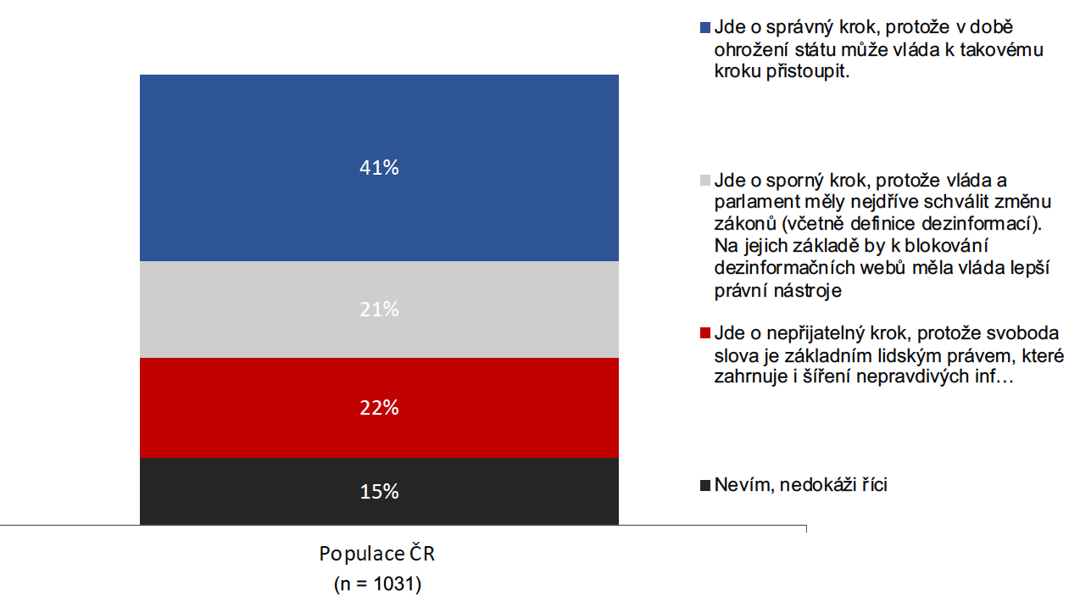
Otázka: Vláda ČR od počátku ruské okupace Ukrajiny blokuje s provozovateli internetových domén a mobilními operátory některé dezinformační weby. Který z následujících výroků nejlépe vystihuje Váš pohled na věc:

Připomeňme, že v České republice koncem února zablokovalo sdružení CZ.NIC, které je provozovatelem registru domén s českou národní koncovkou .cz, osm webů publikujících dezinformace o válce na Ukrajině. Stalo se tak na základě výzvy vlády, která nejmenuje ani konkrétní weby, ani jak vůči nim mají oslovené subjekty postupovat. O několik dní později se připojili i mobilní operátoři, kteří ve svých sítích začali blokovat přístup k šesti webům.
Na Slovensku došlo k blokaci prvních vybraných dezinformačních webů v polovině března, a to na základě novely zákona o kybernetické bezpečnosti, která svěřila zmíněnou pravomoc Národnímu bezpečnostnímu úřadu. Blokování má dočasnou platnost do 30. června 2022 a zatím jde o čtyři weby.
Podle aktuálního sociologického šetření považuje 39 % obyvatel Slovenské republiky za správný krok, že má tamní Národní bezpečnostní úřad (NBÚ) v době ohrožení státu časově omezenou pravomoc rozhodnout o blokování dezinformačních webů. Naopak, 28 % dotázaných si myslí, že nové pravomoci pro NBÚ jsou nepřijatelným krokem, který nepřiměřeně zasahuje do svobody slova. Pětina považuje zmíněnou pravomoc, resp. její uplatňování za sporné (viz Graf č. 2)
Graf č. 2 – Postoj veřejnosti v SR k blokování slovenských dezinformačních webů
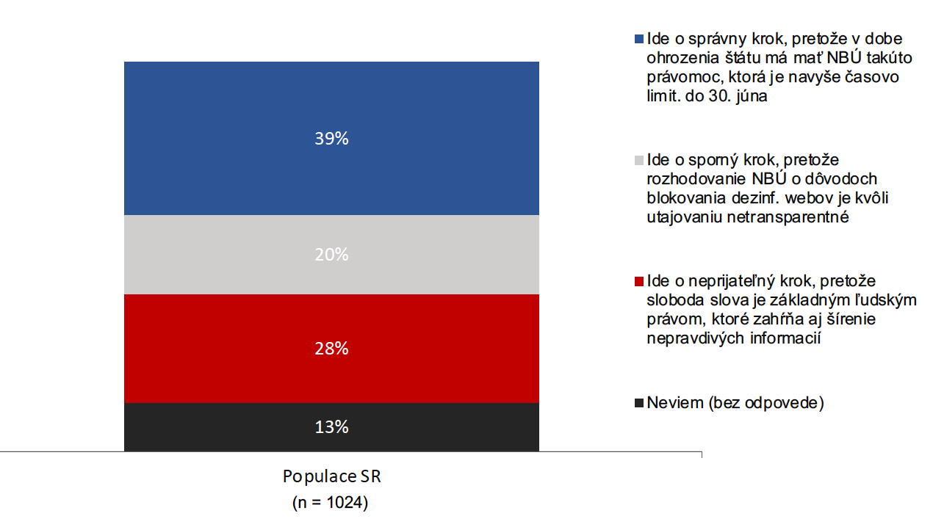
Otázka: Národný bezpečnostný úrad má voči vojne na Ukrajine novú zákonnú právomoc blokovať škodlivé aktivity
v kybernetickom priestore SR, vrátane dezinformačných webov:

„Největší podporu má rozšíření pravomocí NBÚ na východě Slovenska, kde s ním souhlasí 47 procent dotázaných. Třetina lidí s dokončenou základní školou, střední školou bez maturity nebo s výučním listem uvádí, že se jedná o nepřijatelný krok,“ dodává Michal Kormaňák ze společnosti Ipsos.

Podle ředitele středoevropského výzkumného střediska CEDMO Václava Moravce z Fakulty sociálních věd Univerzity Karlovy jde o první vlnu pravidelného výzkumu, který bude zkoumat proměny postojů veřejnosti v Česku a na Slovensku nejen k této problematice.

V případě dotazů a zájmu o další informace k CEDMO se můžete obrátit na Adrianu Dergam, cedmo@fsv.cuni.cz

Projekt CEDMO je spolufinancován Evropskou komisí prostřednictvím Nástroje Evropské unie pro propojení Evropy, TELECOMMUNICATIONS SECTOR - CEF-TC-2020-2 s číslem projektu: 2020-EU-IA-0267.

